Роботу виконав (виконала): ____________________________________________
Практична робота № 2.
Тема: Визначення діаметра Сонця.
Мета: Опанувати метод визначення розмірів віддалених об’єктів.
Обладнання: затемнене скло на якому нанесено шкалу лінійки, лінійка, рухома карта зоряного неба.
Завдання:
1. Визначити лінійний діаметр Сонця.
Хід і результати роботи

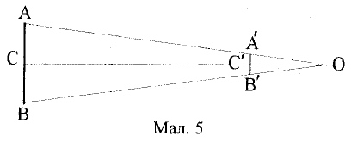
Завдання.
Ідея досліджень.
1. Якщо спостерігати одним оком віддалений предмет, відстань ОС до якого відома і поставити на відомій відстані ОС' від ока невеликий предмет (монету, олівець, скло) розміри якого А'В' відомі, то використовуючи подібність трикутників (малюнок 5), можна визначити розмір АВ віддаленого предмета.
Для виконання роботи необхідно:
- Розмістити на певній відстані від ока закопчене скло, на якому нанесено шкалу лінійки і подивитися крізь нього на Сонце;
- Визначити уявний діаметр Сонця за шкалою лінійки та відстань від ока до скла;
- Знаючи відстань до Сонця (ОС = 15∙10¹⁰ м) з подібності трикутників обчислити істинний діаметр Сонця.
Увага! Дивитися на Сонце можна тільки через закопчене скло!!!
Обробка результатів роботи.

1. А'В' = ____________________ ОС' = _______________________

2. АВ = _____________________________________________________

(Визначте діаметр Сонця для даних на малюнку 6 або таких даних: А'В' = 9,3 см; ОС = 15∙10¹⁰ м; ОС'= 1 м)

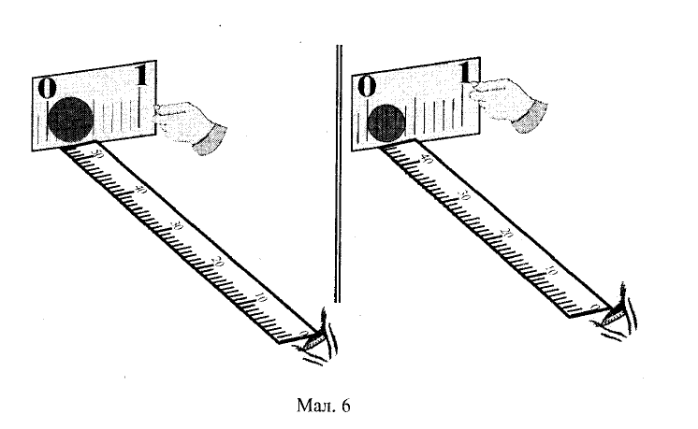

(сформулюйте і запишіть висновок)
Висновок: _____________________________________________________________________________
______________________________________________________________________________________________________________________________________________________________________________

